Digital mit persönlicher Note – virtuelle Bauherrentage, Homeoffice und Co.

Haas Fertigbau hatte sich schon vor Corona digitale Maßnahmen zur internen Zusammenarbeit sowie für die Unterstützung der Kommunikation mit unseren Kunden oder Kundenakquise auf die Fahnen geschrieben. Mit Beginn der Corona-Pandemie kam natürlich eine höhere Dynamik ins Spiel.
Situationen, die bis dahin Standard waren und auch gerne so gelebt wurden, waren teilweise von jetzt auf gleich nicht mehr möglich:
Bei den Baustellen erschwerten sich die Vor-Ort-Termine zur Baubegehung und Abstimmung mit den Bauherren. Bauinteressierte konnten nicht mehr ohne Weiteres in Musterhausparks oder in unsere Ausstellungsflächen im Falkenberger Kundenforum. Vertriebsmitarbeiter im Industrie- und Gewerbebau durften die Räumlichkeiten ihrer Kunden teilweise gar nicht oder nur unter sehr strengen Vorschriften betreten. Unsere Berater für den Fertighausbau konnten nicht mehr in die Wohnungen der Interessenten. Mitarbeiter und Mitarbeiterinnen waren plötzlich in Quarantäne – in den Büros galt Abstandspflicht. Gekrönt wurde dieser Umstand schließlich mit der Home Office Pflicht.
Hätten wir uns nicht vorher schon mit digitalen Tools und Prozessen beschäftigt, hätten sich unsere rund 1.200 Kolleginnen und Kollegen nicht so schnell und beinahe reibungslos auf neue Situationen einstellen können.

Als Beispiele möchten wir anführen:
Bei der Bauabwicklung kommen insbesondere für Begehungen und Baugespräche sogenannte VR-Brillen (Virtuelle Realität) zum Einsatz. Der Bauleiter vor Ort geht durch die Baustelle, der Architekt oder Techniker im Werk sieht virtuell per VR-Brille alles vor sich. Vertriebsmitarbeiter nutzen Video-Calls und Screen-Sharing, um mit dem notwendigen Sicherheitsabstand ihre Kunden adäquat zu beraten.
Konferenzen, Versammlungen, Meetings werden vom Home Office aus in einem virtuellen Besprechungsraum gemeinsam abgehalten. Es gab Hausbau-Kunden, die ihren Vertriebsberater niemals persönlich kennengelernt haben, jeder Termin fand virtuell statt - Teile der Ausstattungsberatung ebenfalls. Oft verbunden mit den Vorteilen digitaler Tools: Auf einmal konnte man in Pläne einzoomen und alle Details gut lesen, ohne dass man einen Riesen-Plan auf Papier plottet und den ganzen Tisch damit bedecken muss.
Neue Mitarbeiter lernen ihre Kolleginnen und Kollegen oft erst am gemeinsamen virtuellen Arbeitsplatz kennen. „Schau mal schnell auf meinen Bildschirm“ wird zu „Ich teile mal kurz meinen Bildschirm“ via Microsoft Teams. Mit guten Internetverbindungen im Home Office, unseren leistungsfähigen Serverstrukturen und guter Hardware, die wir natürlich unseren Mitarbeiterinnen und Mitarbeitern zur Verfügung stellen, klappt das sehr gut. Selbst Kolleginnen und Kollegen, die kein Freund von Technik sind, haben sich mit entsprechendem Support mit den neuen Gegebenheiten schnell zurecht gefunden. Sogar für unsere große Vertriebstagung, die immer Anfang des Jahres stattfindet, haben wir ein passendes Pendant gefunden – inklusive Motivationsworkshop mit dem ehemaligen Profi-Langläufer Tobias Angerer und virtueller Abendveranstaltung.
Einzig und allein der Ausfall unseres Bauherrentages in Falkenberg hat uns vor große Herausforderungen gestellt. Interessenten konnten vor Ort Fachvorträge von unseren Partnern hören, z.B. zu Finanzierung und Förderung, Kellerbau oder Haus- und Heiztechnik. Mit der Führung durch unsere Produktion erhielten die Besucher einen besseren Einblick in unsere Qualität, Kompetenz und Berührungspunkte zum Baustoff Holz.
Aber mit dem Input unserer Kunden, Mitarbeiter der verschiedenen Abteilungen und dem Vertrieb haben wir nach etwas Vorbereitungszeit ein Konzept gefunden, mit dem wir genau diese Erfahrungswerte auch virtuell bzw. digital präsentieren können. Beim „virtuellen Bauherrentag“ bieten wir den Besuchern drei Bereiche:
Zum Einen eine Live-Beratung im virtuellen Vier-Augen-Gespräch, zum anderen virtuelle Messestände zu den Haas-Themenwelten und als Highlight einen mehrstündigen Live-Part aus dem Haas-Studio in Falkenberg. Und auch für den Ersatz der Werksführung haben wir eine passende digitale Lösung gefunden. Im Oktober 2021 war es dann so weit: Die Premiere mit 500 Teilnehmern fand per Live-Übertragung aus Falkenberg in die Welt statt – und kam richtig gut bei den Zuschauerinnen und Zuschauern an. Insbesondere die Möglichkeit, Live-Fragen zu stellen, wurde intensiv genutzt. Das Feedback war so positiv, dass wir beschlossen haben, das Ganze zu wiederholen: Diesen Samstag, 12.02.2022, ab 09.00 Uhr ist es wieder so weit. Anmeldungen sind auf unserer Website möglich.

Übrigens: Natürlich benötigen virtuelle Tools mehr Energie und Serverleistung – aber die tausenden gesparten Kilometer Fahrt und den damit verbundenen geringeren CO2-Ausstoß gleichen das mehr als aus. Alleine schon deshalb wollen wir die virtuellen Tools auch beibehalten, auch wenn Live-Eindrücke vor Ort oder im persönlichen Kontakt nicht ganz zu ersetzen sind. Das heißt, die oben genannten Themen wie Home-Office, virtuelle Beratung, virtuelle Tools für Vertrieb und potentielle Kunden sowie die Digitalisierung von Prozessen werden mit Sicherheit beibehalten werden, um die regulären Maßnahmen zu ergänzen. Im Endeffekt gehen wir davon aus, dass bei vielen Themen ein Mix aus Präsenz- und Digitalmethodik auftreten werden.

Frei zur redaktionellen Verwendung. Um Zusendung eines Belegexemplars an die Haas Fertigbau GmbH wird gebeten.

(Zeichen ohne Leerzeichen: 4.575 / Zeichen mit Leerzeichen: 5.288)

Hersteller
Haas Fertigbau GmbH
Industriestraße 8
84326 Falkenberg
Tel.: +49 (0) 87 27 / 18 – 0
Fax: +49 (0) 87 27 / 18 – 593
info@Haas-Fertighaus.de
www.Haas-Fertighaus.de

Bilder und Bildunterschriften:

Dateiname: Haas-Fertigbau_Bauabwicklung_VR-Brille
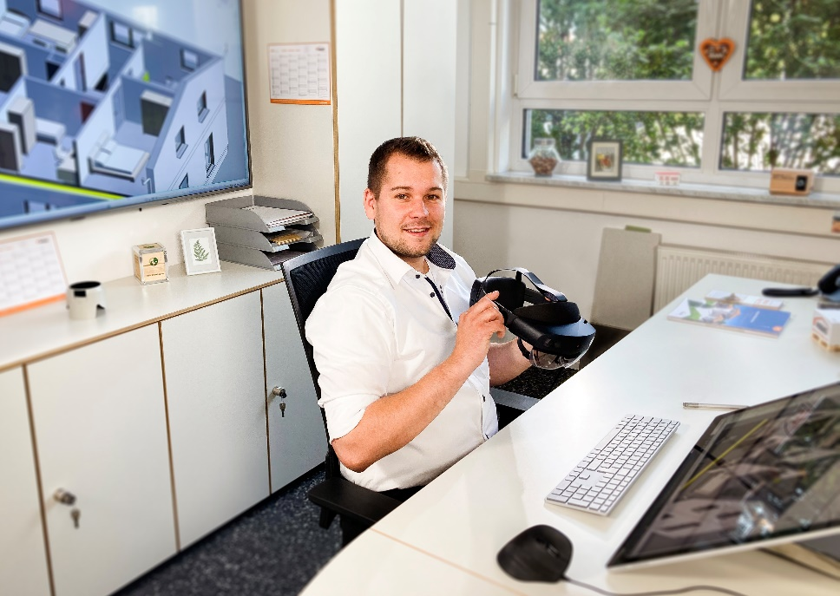
Von der Baustelle virtuell an den Standort Falkenberg: Baubesprechungen mit VR-Brille

Dateiname: Haas-Fertigbau_Virtueller-Bauherrentag
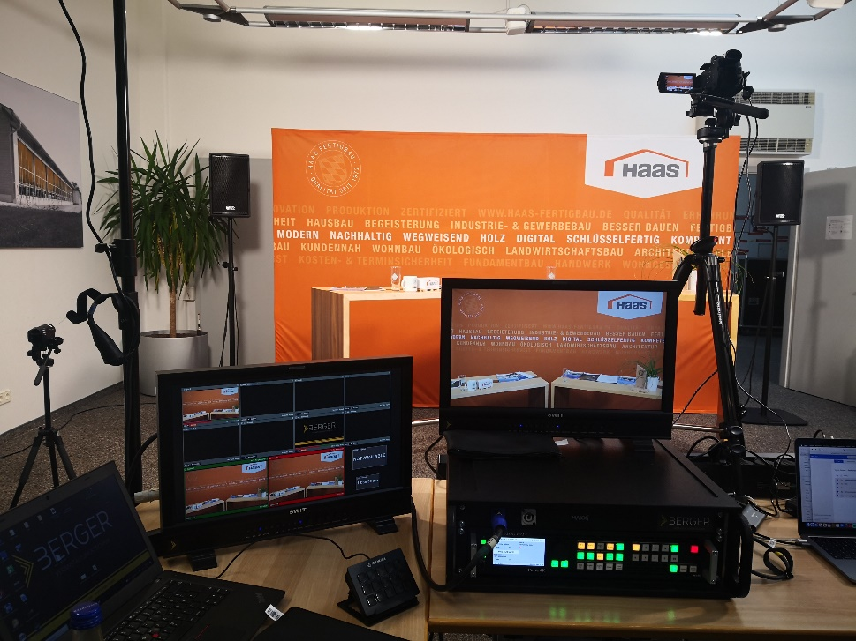
Für die virtuellen Veranstaltungen wird gemeinsam mit einem regionalen Veranstaltungstechniker ein Studio eingerichtet.

Dateiname: Haas-Fertigbau_Virtueller-Bauherrentag_Moderator
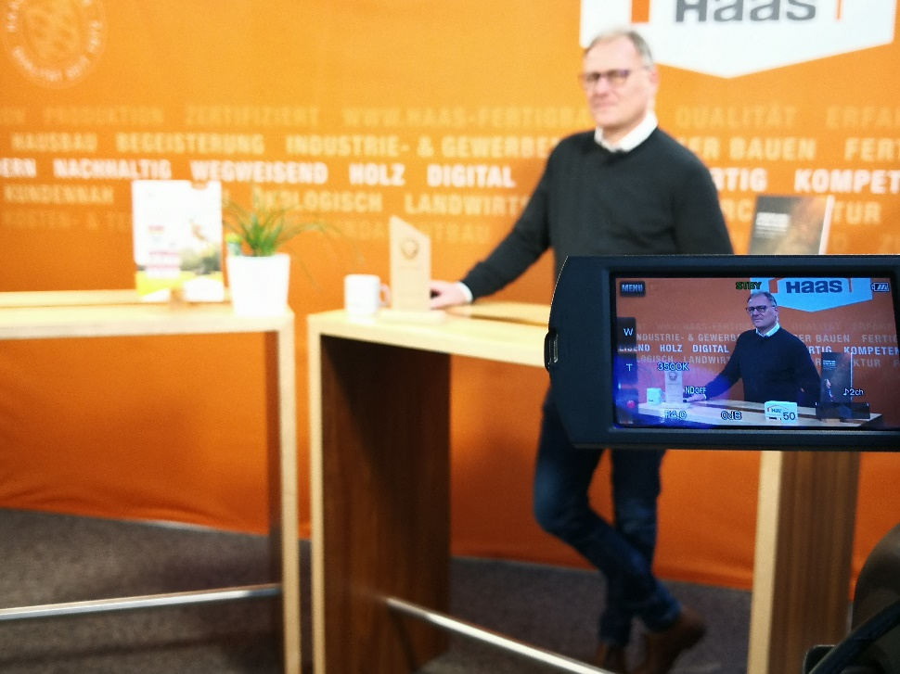
Perfekt in Szene gesetzt: Vertriebsleiter Christian Loher beantwortet live alle Fragen des Publikums.

Zum Unternehmen

Haas Fertigbau ist ein führendes Holzfertigbauunternehmen in Europa. Gegründet 1972 als Zimmerei mit drei Mitarbeitern ist Haas heute mit 1100 Mitarbeitern an drei Standorten im niederbayerischen Falkenberg, in Österreich und Tschechien überregional präsent.
Mit den drei angestammten Geschäftsfeldern Hausbau, Gewerbe- und Industriebau, Landwirtschaftsbau sowie den Wachstumsfeldern Holzbausysteme und Wohnbau ist 2022 eine Gesamtleistung von rund 240 Mio. EUR geplant.
Dem Anspruch „maximale Kundenorientierung“ folgend bearbeitet Haas die wichtigsten Märkte des modernen Holzfertigbaus mit jeweils spezialisierten Geschäftseinheiten. Mit insgesamt über 30 Musterhäusern und Vertriebsbüros sowie regionalen Stützpunktteams in Deutschland, Österreich, Tschechien und Italien ist Haas dort präsent, wo der Kunde Haas braucht.

Pressekontakt:

Isabella Meier
Referentin Marketing Haas Fertigbau GmbH
Tel: +49872718-347
isabella.meier@haas-fertigbau.de
www.haas-fertigbau.de

